FICHA DE REMEDIAÇÃO Nº 10
ASSUNTO: Inverso de um número racional positivo.
Divisão de números racionais não negativos

Observa:
NOME: _________________________________ TURMA: _______ Nº: _____ AVAL: _______
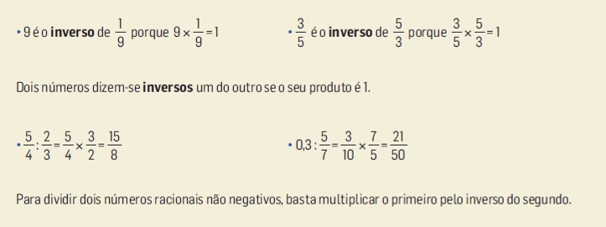
Observa:

- Completa.
  - O inverso de é ___________ porque ______________________________________
  - O inverso de 7 é ___________ porque _____________________________________
  - O inverso de 1,3 é ___________ porque _____________________________________
- Completa:
- Comprei 3 kg de nozes em pacotes de kg. Quantos pacotes comprei?

_____________________________________________________________________
- Um pacote de 1,5 l de sumo deu para encher 12 copos. Quanto leva cada copo?

_________________________________________________________________________

